Рамазанов Рамазан Мухтарович,
учитель физкультуры
МБОУ «СОШ №10»
Конспект урока
по физической культуре для учащихся 5 класса
Задачи урока:
- Обучение технике спринтерского бега: высокого старта, стартового разгона.
- Развитие быстроты, координации, памяти, мышления.
- Воспитание гражданственности: любви и гордости к своей стране, школе, семье, воспитание бережного отношения к школьному имуществу, к своему здоровью.
Тип урока: обучающий.
Метод проведения: фронтальный, групповой, индивидуальный.
Место проведения: спортивный зал, стадион.
Инвентарь: теннисный мяч, нестандартное оборудование: низкие брусья, перекладины, тумбы для прыжков, барьеры.
Время проведения: 40 мин.
Часть урока | Содержание | Дозировка | ОМУ  (организационно-методические указания)
1 | 2 | 3 | 4
1 | Вводная | 15 мин | Первая часть урока проводится в спортивном зале
 | 1. Построение:  1) рапорт физорга;  2) поздравление учителя с новым учебным годом | 1 мин | Физорг сдает учителю рапорт о готовности класса к уроку: «Класс! Равняйсь! Смирно!»
 | 2. Поднятие Российского флага | 1 мин | Под Государственный гимн России физкультурники-активисты класса поднимают Государственный флаг России
 | 3. Беседа-викторина:  1) символика государства, олимпийская символика;  2) законы и правила поведения на уроке физкультуры | 5 мин | См. Приложение 1-1,2. (Государственная символика: гимн, флаг, герб - представители на крупных соревнованиях в мире, олимпиаде, чемпионатах, турнирах, кубках.)  См. Приложение 1-3, 4, 5.
 | 4. Прохождение класса по стадиону, знакомство (повторение) с оборудованием, техника безопасности | 3 мин | Перестроение в команду по 2, выход класса на стадион.  Беседа «Техника безопасности на уроках физкультуры».  (См. Приложение 1-3.)
 | 5. Общеразвивающие упражнения (ОРУ) в движении (в двух колоннах):  1) И. п. (исходное положение): основная стойка. Счет:  - шаг левой, правую руку вперед;  - шаг правой, левую руку вперед;  - шаг левой, руки с силой согнуть в локтях;  - шаг правой, руки вниз;  2). И. п.: основная стойка, руки к плечам.  Счет:  - шаг левой, руки вверх;  - шаг правой, руки к плечам;  - шаг левой, руки вверх;  - шаг правой, руки к плечам; | 2мин  5раз  6 раз | Обратить внимание на осанку: спина прямая, подбородок приподнят, плечи развернуты, ноги не согнуты  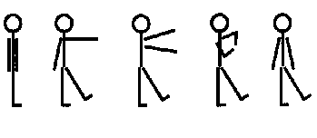  И. п. 1 2 3 4  Выполнять точно руки вперед под углом 90°, сохранять дистанцию и интервалъ  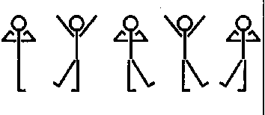  И. п. 1 2 3 4  При и. п. лопатки соединить, поднять подбородок, при поднятии рук не наклонять голову, посмотреть вверх на ладони
 | 3) И. п.: основная стойка, руки в стороны.  Счет:  - шаг левой, наклон влево, правую руку вверх, левую за спину;  - шаг правой, выпрямиться и наклон вправо, левую руку вверх, правую за спину  - шаг правой, выпрямиться и наклон вправо, левую руку вверх, правую за спину  4) И. п.: основная стойка.  Счет:  - выпад левой вперед, дугами вперед руки вверх;  - вставая на левой и приставляя правую, наклон вперед согнувшись, руками коснутся земли;  - выпрямляясь, выпад правой вперед, дугами вперед руки вверх;  - вставая на правой и приставляя левую, наклон вперёд согнувшись, руками коснуться земли;  5) И. п.: основная стойка, руки перед грудью.  Счет:  - шаг левой, поворот туловища налево;  - шаг правой, обратным движением вернуться в и. п. и поворот туловища направо;  - шаг левой, наклон вперед, правой рукой коснуться левого носка, левую руку в сторону назад;  - то же, начиная движение с правой ноги и поворачивая туловище в левую сторону | 6 раз  6 раз | 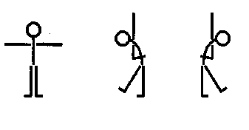  И. п. 1 2  Ноги не сгибать, точно наклон в сторону, не вперед, рука вверх у головы  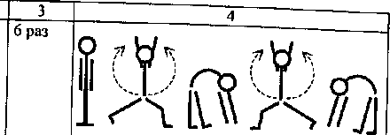  И. п. 1 2 3 4  Обратить внимание на расположение ног при счете 1, 3; впереди стоящая нога согнута в колене, сзади стоящая нога прямая, при наклоне ноги в коленных суставах прямые  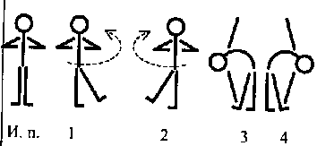  Упражнение выполнять на 4 счета: при поворотах не наклоняться, плечи держать ровно, лопатки соединить, голова приподнята, стопы ног направлены вперед, поворот только плеч и головы, тазобедренные суставы не поворачивать в сторону - шагать прямо
 | 6. Бег:  - семенящий;  - с высоким подниманием бедра;  - с захлестыванием голени;  - прыжками | 3мин  2раза  2раза  2 раза | Дистанция 20 м - ученики выполняют в двух колоннах и обратно идут шагом
II | Основная  1. Подвижная игра  «Третий лишний» | 25 мин  5 мин | Класс (в двух колоннах) переходит на площадку для игр, строится по кругу. Обратить внимание учеников на направление бега и выполнение правил игры  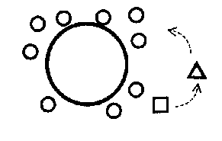
 | 2. Высокий старт - стартовый разгон:  - объяснение;  - показ;  - выполнение:  команды «На старт!»;  команды «Внимание!»;  команды «Марш!»  3. Стартовый разгон - ускорение на 8-10 м из различных и. п.:  - бег на месте;  - с высоко поднятых стоп с носков;  - с высокого старта  4) Подвижная игра «Лапта»:  - объяснение;  - деление на команды;  - выполнение;  - подведение итогов игры | 5мин  5-6 раз  5мин  (2раза)  10 мин | 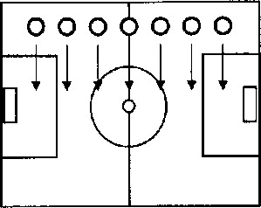  Ученики построены в шеренгу на боковой линии футбольного поля.  Знакомство с фазами спринтерского бега:  1) старт;  2) стартовый разгон (разбег);  3) бег по дистанции;  4)финиширование.  По команде «На старт!» учащийся подходит к стартовой линии, ставит сильнейшую ногу носком к линии, не переступая ее, другую отставляет назад, упираясь в грунт носком, туловище выпрямлено, руки свободно опущены вдоль тела, голова держится прямо. По команде «Внимание!» ученик сгибает обе ноги таким образом, чтобы основной вес тела располагался над впереди стоящей ногой. Руки должны быть опущены свободно вниз или несколько согнуты в локтевых суставах, взгляд направлен вперед. Команда «Марш!» - прекратить перед этой командой всякие движения, руки должны двигаться асинхронно движениям ног и должны быть ненапряженными. Нога в первом шаге выносится вперед быстрым движением бедра, голень в этот момент двигается почти параллельно грунту стопой вперед, а не вверх. Первые шаги должны быть быстрыми, мощными, достаточно пружинистыми. Каждый очередной шаг делается больше, чем предыдущий Бегун находится в согнутом положении. С каждым новым шагом создается большая скорость движения вперед и уменьшается наклон туловища. Обратить внимание на прямолинейность движения  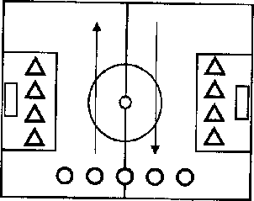  См. Приложение П (упрощенные правила).  Мяч метается рукой, бегут после метания по коридору 5 человек, ловящие мяч находятся по боковым коридорам
III | Заключительная | 5 мин
 | 1. Построение, повороты | 1 мин
 | 2. Игра на внимание «Запрещенное движение» | 2 мин | См. Приложение II
 | 3. Подведение итогов | 2 мин | Повторение терминологии: спринтерская дистанция, старт, стартовый разгон

